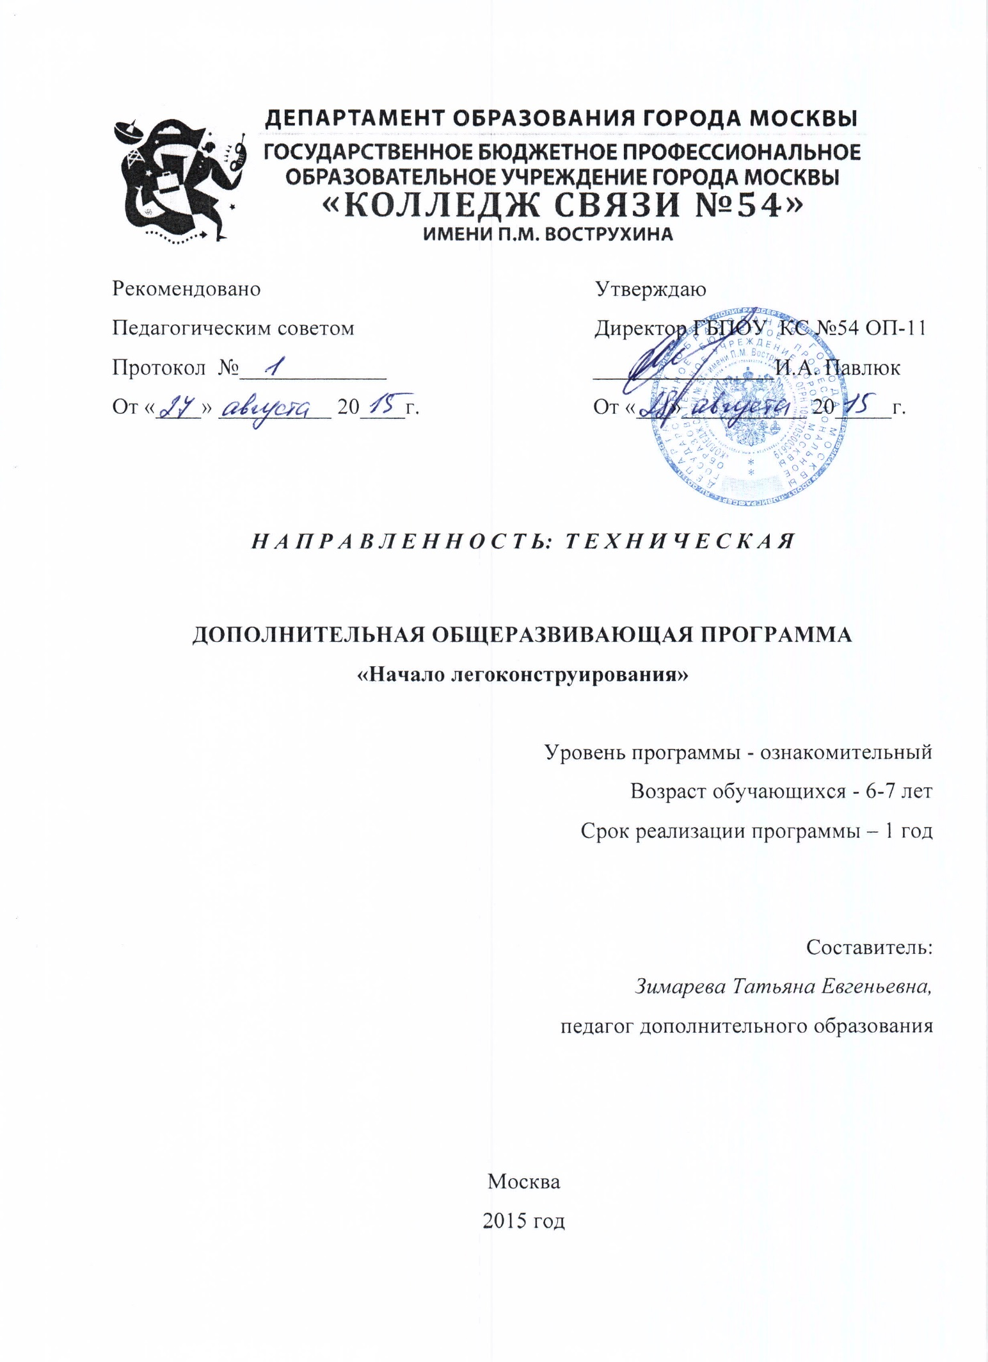

Содержание:
- Пояснительная записка……………………………………………………….….3
- Учебно-тематический план ………………………………………………….…..7
- Содержание ………………………………………………………………….……8
- Методическое обеспечение …………………………………………………….12
- Список литературы, используемый при написании программы …………..14

ПОЯСНИТЕЛЬНАЯ ЗАПИСКА
Данная программа имеет техническую направленность. Программа является модифицированной на базе программы «Лего-конструирование» (автор Катаева М.Е., педагог дополнительного образования МКОУДОД «ЦДТ» г. Усть-Катав, 2014)
Конструктор «Лего» – яркий, красочный, полифункциональный материал, предоставляющий огромные возможности для конструктивной, поисковой, экспериментально-исследовательской деятельности. «Лего» стимулирует детское воображение, фантазию, формирует моторные навыки, конструктивные навыки.
Конструирование теснейшим образом связано с чувственным и интеллектуальным развитием ребенка. Особое значение оно имеет для совершенствования остроты зрения, точности цветового восприятия, тактильных качеств, развития мелкой мускулатуры кистей рук, восприятия формы и размеров объекта, пространства. Дети пробуют установить, на что похож предмет и чем он отличается от других; овладевают умением соизмерять ширину, длину, высоту предметов; начинают решать конструктивные задачи «на глаз»; развивают образное мышление; учатся представлять предметы в различных пространственных положениях, мысленно менять их взаимное расположение. В процессе занятий идет работа над развитием интеллекта, воображения, мелкой моторики, творческих задатков, развитие диалогической и монологической речи, расширение словарного запаса. Особое внимание уделяется развитию логического и пространственного мышления. Дети учатся работать с предложенными инструкциями, формируются умения сотрудничать с партнёром, работать в коллективе.
Новизна программы состоит в том, что являясь, с одной стороны, законченным учебным курсом, может рассматриваться как первая ступень к программе «Основы робототехники». Занимаясь по данной программе, обучающиеся должны получить знания и умения, которые позволят им в курсе «робототехника» быстро перейти к созданию программируемых роботов.
Актуальность программы состоит в том, что использование ЛЕГО - конструктора является великолепным средством для интеллектуального развития дошкольников, обеспечивающее интеграцию различных видов деятельности: конструирование находится в образовательной области «Познание» и интегрируется с образовательными областями «Коммуникация», «Труд», «Социализация», «Художественное творчество», «Безопасность». Основой образовательной деятельности с использованием ЛЕГО - технологии является игра – ведущий вид детской деятельности. ЛЕГО позволяет учиться играя и обучаться в игре. Использование ЛЕГО - технологии позволяет поднять на более высокий уровень развитие познавательной активности дошкольников, а это – одна из составляющих успешности их дальнейшего обучения в школе. ЛЕГО - технология - средство развивающего обучения, стимулирует познавательную деятельность дошкольников, способствует воспитанию социально активной личности с высокой степенью свободы мышления, развития самостоятельности, способности решать любые задачи творчески. ЛЕГО - технология объединяет элементы игры с экспериментированием, а, следовательно, активизирует мыслительно-речевую деятельность дошкольников.
Педагогическая целесообразность данной программы состоит в том, что она отвечает потребности общества в формировании творческой личности. Освоение детьми основного содержания программы содействует развитию познавательной компетенции в области лего-конструирования и повышению на этой основе общего уровня мотивации к обучению.
Отличительные особенности программы от уже существующих - это использование лего-конструкторов в сочетании с другими материалами, применение некоторых технологий и материалов, используемых в моделизме, как правило, легкодоступных. Также необходимо отметить еще одно важное обстоятельство данной дополнительной образовательной программы, являющееся её отличительной особенностью – это возможность и постоянная необходимость обновления и дополнения материалов рассматриваемой программы в связи с тем, что научно-технический прогресс стремительно идет вперед, появляются новые технологии и материалы, с помощью которых можно создавать оригинальные конструкции.
Цель программы: развитие творческих способностей, конструкторских умений и навыков, речи детей; воспитание личности, способной самостоятельно ставить перед собой задачи и находить оригинальные способы решения, подготовка к школьному обучению.
Реализация поставленной цели предусматривает решение следующих задач:
Обучающие:
- сформировать пространственное мышление, умение анализировать предмет, выделять его характерные особенности, основные части, устанавливать связь между их назначением и строением;
- обучить владению различными инструментами и приспособлениями;
- сформировать предпосылки к учебной деятельности: умение и желание трудиться, выполнять задания в соответствии с инструкцией и поставленной целью, доводить начатое дело до конца, планировать будущую работу.
Развивающие:
- развить интерес к моделированию и конструированию;
- развить умение применять свои знания при проектировании и сборке конструкций;
- развить познавательную активность детей, воображение, фантазию и творческую инициативу;
- развить мелкую моторику, диалогическую и монологическую речь, расширять словарный запас;
- развить операции логического мышления.
Воспитательные:
- воспитать аккуратность, усидчивость, трудолюбие, целеустремленность, терпение, положительное отношение к труду;
- воспитать внимательное и уважительное отношение к педагогу и другим обучающимся.
Срок реализации образовательной программы составляет 1 год. Количество учебных недель в году – 40. Таким образом, программа предполагает 120 часов годовой учебной нагрузки.
Количество детей в группе - 15 человек. Комплектование творческого объединения проводится по собеседованию, позволяющему выявить степень первоначальной подготовки учащихся. Программа может корректироваться с учетом имеющейся материально-технической базы и контингента обучающихся.
Возраст обучающихся, участвующих в реализации данной программы, составляет 6-7 лет.
Формы и режим занятий.
На занятиях используются следующие формы работы: индивидуальная, фронтальная, работа в парах, работа в подгруппах. Обучающиеся занимаются 3 раза в неделю по 1 часу.
Ожидаемые результаты и способы определения их результативности.
После освоения программы обучающиеся будут знать:
-название деталей конструктора;
-способы соединения деталей;
-последовательность изготовления моделей;
-технику безопасности при работе с конструктором.
Уметь:
- организовать рабочее место и поддерживать порядок во время работы;
- проводить анализ модели, планировать последовательность ее изготовления;
- уметь работать над проектом индивидуально, парами и в команде, эффективно распределять обязанности;
- осуществлять контроль за результатом самостоятельной практической работы и контроль качества работы друг друга;
-определять, различать и называть детали конструктора;
- выбирать нужные детали для конструирования;
- характеризовать различные соединения;
- объединять детали в различную композицию;
-конструировать по условиям, заданным взрослым, по образцу, технологической карте или рисунку;
- самостоятельно конструировать модели по заданной теме;
- находить сильные и слабые стороны конструкций;
-классифицировать детали по различным признакам;
-выполнять работу в заданное время.
Обладать:
- устойчивым интересом к данному виду деятельности, умениями и навыками для его реализации,
- стремлением к творческому самовыражению и более высоким уровнем познавательной активности,
Основное внимание обращается на правильность и качество выполненных работ, их эстетику. Обязательно поощряется творческая активность и инициативность обучающихся, стремление к совершенству.
Лучшие работы экспонируются на конкурсах и выставках.

УЧЕБНО-ТЕМАТИЧЕСКИЙ ПЛАН.

№ п/п | Раздел | Теория | Практика | Всего
1. | Вводное занятие. | 1 | 1 | 2
2. | Азбука моделирования. | 10 | 12 | 22
3. | Мастерская природы. | 4 | 10 | 14
5. | Транспорт. Техника. | 4 | 18 | 22
6. | Фигуры людей и сказочных персонажей. | 4 | 6 | 10
8. | Твори и играй. | 4 | 6 | 10
9. | Мир фантазии «Лего». | 4 | 6 | 10
10. | Город. Строительство. | 4 | 14 | 18
11. | Подготовка к выставкам. Выставки. | 4 | 8 | 12
12.
Итого |  | 39 | 81 | 120

Содержание.
1. Вводное занятие.
Теория. Знакомство с конструктором «Лего». Техника безопасности при работе с конструктором. История создания «Лего».
Практика. Спонтанное конструирование детей.
2. Азбука моделирования.
Теория. Путешествие по ЛЕГО-стране. Исследователи цвета, формы, размера кирпичиков. Исследователи волшебных кирпичиков и формочек. Название деталей конструктора. Размер деталей. Специализированные детали. Баланс конструкций. Виды крепежа. Устойчивость, прочность, симметричность, функциональность конструкций. Геометрия «Лего». Цветовое решение моделей. Моделирование логических отношений.
Практика. Выполнение с деталями конструктора упражнений на развитие логического мышления по темам: «Классификация», «Развития внимания и памяти», «Пространственное ориентирование», «Симметрия», «Логические закономерности». Выполнение упражнений на нахождение, различение и классификацию деталей конструктора. Умение слушать инструкцию педагога. Спонтанное конструирование детей по заданию педагога. Самостоятельная конструктивная деятельность. Конструирование устойчивых и симметричных моделей. Конструирование на свободную тему и умение передавать форму объекта средствами конструктора. Выполнение заданий на правильный подбор цветового решения моделей. Конструирование по образцу. Выполнение узоров.
3.Мастерская природы.
Теория. Моделирование логических отношений. Какие бывают животные. Дикие и домашние животные. Животные жарких стран. Животные зоопарка. Животные из «Красной книги». Зоопарки нашей страны. Анализ образца. Выделение основных частей животных. Животный и растительный мир нашего края. Необходимые и специализированные детали для передачи формы объекта. Симметричность модели.
Практика.
Игровые упражнения. Конструирование диких и домашних животных. Конструирование животных зоопарка и животных из «Красной книги». Подбор необходимых и специализированных деталей для передачи формы объекта. Моделирование животных по карточкам с моделями, прилагаемыми к конструктору. Отгадывание загадок о животных. Разгадывание кроссвордов и ребусов о животных. Создание модели любимого животного. Конструирование на темы: «Зоопарк», «Подводный мир», «Животные нашего края», «Осенние мотивы». Конструирование симметричной бабочки. Конструирование цветов. Конструирование парков. Создание сюжетной композиции и коллективных проектов.
4. Транспорт. Техника.
Теория. Моделирование логических отношений. Познакомить детей с историей возникновения первого транспорта и некоторыми его видами. Виды транспорта. Передача формы объекта средствами конструктора. Установление связи между назначением модели и её строением. Закрепление навыков скрепления, обучение созданию сюжетной композиции. Основные правила дорожного движения.
Практика. Игровые упражнения. Подбор необходимых деталей и воспроизведение постройки. Конструирование легковой машины. Конструирование грузовой машины. Конструирование спортивной машины. Конструирование сельскохозяйственных машин. Конструирование воздушного транспорта Конструирование водного транспорта. Пассажирский транспорт. Машины будущего. Конструирование военных машин. Специальный транспорт. Конструирование на темы: «Улица полна неожиданностей», «Авторемонтная мастерская», «Корабли идут в порт», «Путешествие на поезде». Конструирование части объекта по инструкции педагога с последующим достраиванием по собственному замыслу. Создание сюжетной композиции и коллективных проектов.
5. Фигуры людей и сказочных героев.
Теория. Моделирование логических отношений. Значения имён. Анализ модели. Планирование работы на основе анализа особенностей образов сказочных героев. Навыки передачи характерных черт сказочных героев средствами конструктора «Лего».
Практика. Игровые упражнения. Создание собственных имён из деталей конструктора. Конструирование фигуры мальчика. Конструирование фигуры девочки. Конструирование людей разных профессий. Конструирование на темы: «Хоровод дружбы». «Моя семья». Отгадывание загадок о сказочных героях. Конструирование по рисункам и иллюстрациям. Конструирование сказочных героев. Создание сюжетной композиции.
6. Твори и играй.
Теория. Моделирование логических отношений. Путешествие по ЛЕГО-стране. Устойчивость, прочность, симметричность, функциональность конструкций. Цветовое решение моделей. Планирование создания собственных моделей.
Практика. Игровые упражнения. Конструирование по воображению. Конструирование по условиям. Совместное конструирование с педагогом. Тематическое конструирование. Конструирование части объекта по инструкции педагога с последующим достраиванием по собственному замыслу. Конструирование по карточкам с моделями, прилагаемыми к конструктору. Моделирование объектов по иллюстрациям и рисункам. Конструирование по фотографиям. Создание коллективных проектов. Создание сюжетной и игровой композиции. Организация свободной игровой деятельности. Развитие речи и коммуникативных способностей детей.
7. Мир фантазии «Лего».
Теория. Моделирование логических отношений. Путешествие по ЛЕГО-стране. Устойчивость, прочность, симметричность, функциональность конструкций. Цветовое решение моделей. Планирование создания собственных моделей.
Практика. Конструирование по воображению на свободную тему. Организация выставок «В мире фантазии Лего». Конструирование на темы: «Космос», «Фантастические животные», «Там чудеса, там леший бродит», «Новогодние игрушки», «Сказочное средство передвижения», «Новогодние чудеса». Конструирование по замыслу на тему летнего отдыха. Конструирование по карточкам с моделями, прилагаемыми к конструктору. Моделирование объектов по иллюстрациям и рисункам. Конструирование по фотографиям. Создание сюжетной и игровой композиции. Организация свободной игровой деятельности. Развитие речи и коммуникативных способностей детей.
8. Город. Строительство.
Теория. Понятия о городском и сельском пейзаже. Особенности городских построек. Сравнительная характеристика городских и сельских зданий. Специализированные детали. Баланс конструкций. Виды крепежа. Устойчивость, прочность, симметричность, функциональность конструкций. Геометрия «Лего». Цветовое решение моделей
Практика. Конструирование комбинированных заборов, лесенок, арок, ворот, мостов. Конструирование одноэтажного дома. Конструирование двухэтажного дома. Конструирование домика своей мечты. Конструирование городского дома и сельских построек. Создание крыш различной формы. Конструирование по карточкам с моделями, прилагаемыми к конструктору. Моделирование объектов по иллюстрациям и рисункам. Конструирование части объекта по инструкции педагога с последующим достраиванием по собственному замыслу. Конструирование на тему «Наш любимый город», «Наша улица», «Наш двор», «Домик в деревне». Создание сюжетной композиции и коллективных проектов.
9. Подготовка к выставкам.
Теория. Устойчивость, прочность, симметричность, функциональность конструкций. Геометрия «Лего». Цветовое решение моделей.
Практика.
Организация выставок.

Методическое обеспечение программы.
При реализации программы в учебном процессе используются методические пособия, дидактические материалы, фото и видео материалы, специальная литература, материалы на компьютерных носителях.
Теоретические занятия проводятся с использованием элементов активных форм познавательной деятельности в виде бесед, диспутов, вопросов и ответов. Используются:
- словесные методы обучения – в виде объяснений, рассказов, бесед, диалогов, консультаций;
- методы проблемного обучения - в виде проблемного изложения материала, постановки проблемного вопроса;
- наглядные методы обучения - в виде демонстраций.
Практическое занятие проводится как занятия с использованием элементом активных форм познавательной деятельности в виде самостоятельной деятельности, соревнований, конкурсов, игр. Используются:
- словесные методы в виде объяснения;
- наглядные методы в виде показа;
- игровые методы.
Итоговые (заключительные) занятия объединения проводятся в форме выставок лучших работ, конкурсов, викторин.
Формами контроля деятельности по данной программе является:
- зачётные работы в течение года;
-организация выставок работ «В мире фантазии Лего»;
- творческие конкурсы;
- фотовыставка выполненных работ
Текущая диагностика результатов обучения осуществляется систематическим наблюдением педагога за практической, творческой и поисковой работой детей. В процессе обучения детей по данной программе отслеживаются три вида результатов:
· текущие (цель – выявление ошибок и успехов в работах обучающихся);
· промежуточные (проверяется уровень освоения детьми программы за полу-
годие);
· итоговые (определяется уровень знаний, умений, навыков по освоению про-
граммы за весь учебный год.).
Материально-техническое обеспечение программы:
Для реализации программы необходимо:
- мебель, соответствующая возрасту детей,
- магнитная доска,
- уголок «Лего» с наборами конструкторов,
- полки для выставок детских работ из конструктора,
- уголок для родителей обучающихся,
- стол для педагога,
- компьютер (для демонстрации учебного материала),
- наборы лего-конструкторов,
- кладовая для хранения материалов, используемых на занятиях по лего-конструированию.

Список литературы, используемый при написании программы.
1. Комарова Л. Г. «Строим из LEGO» (моделирование логических отношений и
объектов реального мира средствами конструктора LEGO). — М.; «ЛИНКА —
ПРЕСС», 2001.
2. Волина В. «Загадки от А до Я» Книга для учителей и родителей. — М.;
«ОЛМА _ ПРЕСС», 1999.
3. Научно-популярное издания для детей Серия «Я открываю мир» Л.Я
Гальперштейн. — М.;ООО «Росмэн-Издат», 2001.
4. Научно-популярное издания для детей « Мы едем, едем, едем!» Л.Я
Гальперштейн. — М.; «Детская литература», 1985.
5. Атлас «Человек и вселенная» Под ред. А А Гурштейна. — М.; Комитет по
геодезии и картографии РФ, 1992.
6. Н. Ермильченко «История Москвы» -для среднего школьного возраста — М.;
Изд. «Белый город»,2002.
7. Серия «Иллюстрированная мировая история. Ранние цивилизации» Дж.
Чизхолм, Эн Миллард — М.; ООО «Росмэн-Издат», 1994.
8. Детская энциклопедия «Земля и вселенная», «Страны и народы» — М.; Изд.
«NOTA BENE», 1994.__

Учебно-методические средства обучения.
- http://9151394.ru/?fuseaction=proj.lego
- http://9151394.ru/index.php?fuseaction=konkurs.konkurs
- http://www.lego.com/education/
- http://www.wroboto.org/
- http://www.roboclub.ru/
- http://robosport.ru/
- http://lego.rkc-74.ru/
- http://legoclab.pbwiki.com/
- http://www.int-edu.ru/
Информационное обеспечение:
- http://learning.9151394.ru/course/view.php?id=17
- http://do.rkc-74.ru/course/view.php?id=13
- http://robotclubchel.blogspot.com/
- http://legomet.blogspot.com/
- http://httpwwwbloggercomprofile179964.blogspot.com/

